首先先去mongodb官網建立一個新的帳號並且啟用database

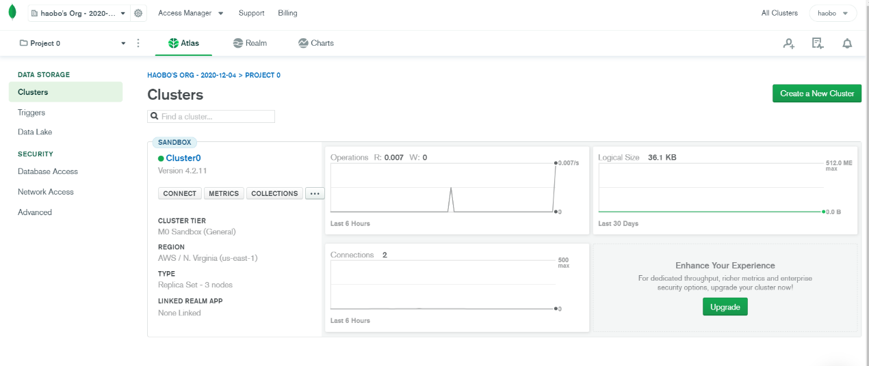

使用html+css寫一個login的介面

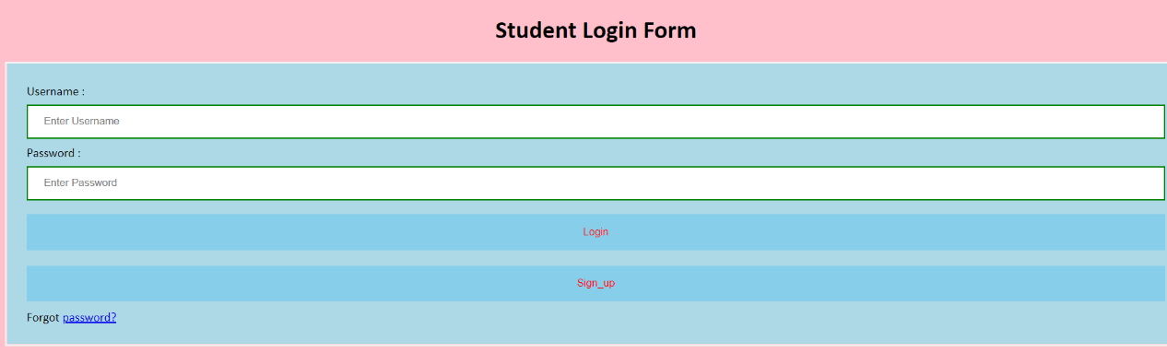

利用javascript製作後端程式碼，在使用者輸入好之後按sign_up會存入DB裏頭

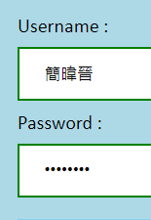

表示該操作真的有完成

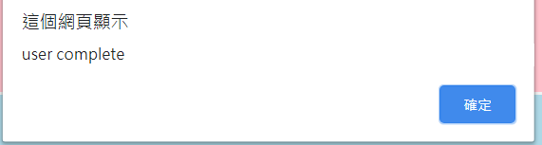

回到mongodb看使用者已經被真正的存入

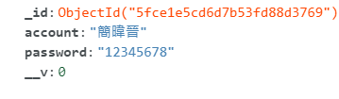

下次輸入時若有match到則會登入

